# BootStrap

# 案例:使用Bootstrap搭建网站首页

## 案例介绍

本案例使用Bootstrap搭建首页，整个案例中将使用到Bootstrap 中的各个模块。为了方便编程，将采用拆分的方式，各个模块单独编写，最后组合。

## 案例相关技术

* + 1. BootStrap概述

**1.2.1.1 什么是Bootstrap**

Bootstrap是基于HTML、CSS、JAVASCRIPT的前端框架（半成品）。其预定义一套CSS样式和与样式对象的jQuery代码，我们只需要提供固定的HTML结构，添加固定的class样式，就可以完成指定效果的实现。

Bootstrap是在jQuery的基础上工作的，可以理解Bootstrap是jQuery的一个插件。

Bootstrap使得Web开发更加快捷，代码优雅，美观大方。

Twitter的设计师Mark Otto和Jacob Thornton合作开发

Bootstrap基础入门使用的都是自带的CSS样式，高级开发中需要使用HTML5、CSS3、动态CSS语言Less进行自定义开发，javaEE课程中学习“基础入门”。

国内一些移动开发者较为熟悉的框架，如[WeX5](https://baike.baidu.com/item/WeX5)前端开源框架等，也是基于Bootstrap源码进行性能优化而来。

中文官网：http://www.bootcss.com/

**1.2.1.2 什么是响应式布局**

响应式布局是一个网站能够兼容多个终端——而不是为每个终端做一个特定的版本。这个[概念](https://baike.baidu.com/item/%E6%A6%82%E5%BF%B5" \t "_blank)是为解决移动互联网浏览而诞生的。

响应式[布局](https://baike.baidu.com/item/%E5%B8%83%E5%B1%80/2119" \t "_blank)可以为不同终端的用户提供更加舒适的界面和更好的用户体验，而且随着目前大屏幕[移动设备](https://baike.baidu.com/item/%E7%A7%BB%E5%8A%A8%E8%AE%BE%E5%A4%87)的普及，用“大势所趋”来形容也不为过。随着越来越多的设计师采用这个技术，我们不仅看到很多的创新，还看到了一些成形的模式。

Bootstrap就是响应式布局最成功的实现，为了兼容不同的浏览器采用jQuery，为了适配不同的终端采用CSS3 Media Query(媒体查询)。

* + 1. 环境搭建

**1.2.2.1 下载**

中文官网地址：<https://v3.bootcss.com/getting-started/#download>

github地址：<https://github.com/twbs/bootstrap/archive/v3.3.6.zip>

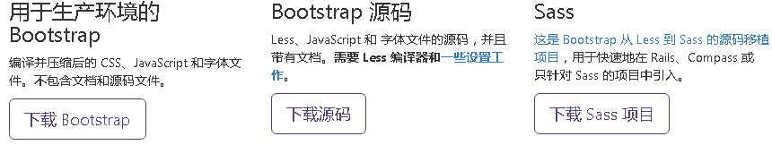

**1.2.2.2 目录结构**

**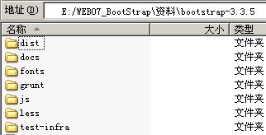**

发布版内容

文档（主要demo案例）

字体（CSS3使用字体图标）

JS工厂命令行待建工具

模块JS

less源码（动态CSS技术）

**1.2.2.3 内容结构**

发布版，即开始使用到的Bootstrap内容结构

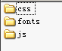

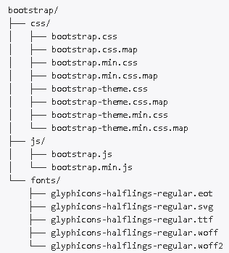

**1.2.2.4 简洁模板**

|  |
| --- |
| <!DOCTYPE html>  <html lang="zh-CN">  <head>  <meta charset="utf-8">  <!--声明文档兼容模式，表示使用IE浏览器的最新模式-->  <meta http-equiv="X-UA-Compatible" content="IE=edge">  <!--设置视口的宽度(值为设备的理想宽度)，页面初始缩放值<理想宽度/可见宽度>-->  <meta name="viewport" content="width=device-width, initial-scale=1">  <!-- 上述3个meta标签\*必须\*放在最前面，任何其他内容都\*必须\*跟随其后！ -->  <title>Bootstrap基本模板</title>  <!-- 引入Bootstrap核心样式文件 -->  <link href="../../css/bootstrap.min.css" rel="stylesheet">    </head>  <body>  <h1>你好，世界！</h1>  <!-- 引入jQuery核心js文件 -->  <script src="../../js/jquery-1.11.0.min.js"></script>  <!-- 引入BootStrap核心js文件 -->  <script src="../../js/bootstrap.min.js"></script>  </body>  </html> |

**1.2.2.5 完整模板（了解）**

|  |
| --- |
| <!DOCTYPE html>  <html lang="zh-CN">  <head>  <meta charset="utf-8">  <!--声明文档兼容模式，表示使用IE浏览器的最新模式-->  <meta http-equiv="X-UA-Compatible" content="IE=edge">  <!--设置视口的宽度(值为设备的理想宽度)，页面初始缩放值<理想宽度/可见宽度>-->  <!--视口的作用：在移动浏览器中，当页面宽度超出设备，浏览器内部虚拟的一个页面容器，会将页面缩放到设备这么大来展示-->  <!--width 设置layout viewport 的宽度，为一个正整数，或字符串"width-device"(表示采用设备的宽度)  initial-scale 设置页面的初始缩放值，为一个数字，可以带小数  minimum-scale 允许用户的最小缩放值，为一个数字，可以带小数  maximum-scale 允许用户的最大缩放值，为一个数字，可以带小数  height 设置layout viewport 的高度，这个属性对我们并不重要，很少使用  user-scalable 是否允许用户进行缩放，值为"no"或"yes", no 代表不允许，yes代表允许  如果设置"user-scalable=no",那么"minimum-scale"和"maximum-scale"无效  -->  <meta name="viewport" content="width=device-width, initial-scale=1">  <!-- 上述3个meta标签\*必须\*放在最前面，任何其他内容都\*必须\*跟随其后！ -->  <title>Bootstrap完整模板</title>  <!-- 引入Bootstrap核心样式文件 -->  <link href="../../css/bootstrap.min.css" rel="stylesheet">  <!-- HTML5 Shim 和 Respond.js 用于让 IE8 支持 HTML5元素和媒体查询 -->  <!-- 注意： 如果通过 file:// 引入 Respond.js 文件，则该文件无法起效果，必须放置到web服务器中，暂时不必掌握 -->  <!--[if lt IE 9]>  <script src="https://oss.maxcdn.com/libs/html5shiv/3.7.0/html5shiv.js"></script>  <script src="https://oss.maxcdn.com/libs/respond.js/1.3.0/respond.min.js"></script>  <![endif]-->  </head>  <body>  <!--正文从此处开始-->  <h1>你好，世界！</h1>  <!--前端开发建议：网站优化时，除了立即需要工作的js存放在head外，将大部分JS文件放在页面的末尾-->  <!-- 引入jQuery核心js文件，必须放置在bootStrap.js前面！ -->  <script src="../../js/jquery-1.11.0.min.js"></script>  <!-- 引入BootStrap核心js文件 -->  <script src="../../js/bootstrap.min.js"></script>  </body>  </html> |

## 首页之topbar

1.3.1 案例相关技术

**1.3.1.1 布局容器**

帮助手册：<https://v3.bootcss.com/css/#overview-container>

Bootstrap 需要为页面内容和栅格系统包裹一个 .container 容器。我们提供了两个作此用处的类。注意，由于 padding 等属性的原因，这两种 容器类不能互相嵌套。

.container 类用于固定宽度并支持响应式布局的容器。

|  |
| --- |
| <div class="container"> ... </div> |

.container-fluid 类用于 100% 宽度，占据全部视口（viewport）的容器。

|  |
| --- |
| <div class="container-fluid"> ... </div> |

**1.3.1.2 栅格**

帮助手册：<https://v3.bootcss.com/css/#grid>

Bootstrap 提供了一套响应式、移动设备优先的流式栅格系统，随着屏幕或视口（viewport）尺寸的增加，系统会自动分为最多12列。它包含了易于使用的[预定义类](https://v3.bootcss.com/css/" \l "grid-example-basic)，还有强大的[mixin 用于生成更具语义的布局](https://v3.bootcss.com/css/#grid-less)。

栅格系统特点：

* “行（row）”必须包含在 .container （固定宽度）或 .container-fluid （100% 宽度）中，以便为其赋予合适的排列（aligment）和内补（padding）。
* 通过“行（row）”在水平方向创建一组“列（column）”。
* 你的内容应当放置于“列（column）”内，并且，只有“列（column）”可以作为行（row）”的直接子元素。
* 类似 .row 和 .col-xs-4 这种预定义的类，可以用来快速创建栅格布局。Bootstrap 源码中定义的 mixin 也可以用来创建语义化的布局。
* 通过为“列（column）”设置 padding 属性，从而创建列与列之间的间隔（gutter）。通过为 .row 元素设置负值 margin 从而抵消掉为 .container 元素设置的 padding，也就间接为“行（row）”所包含的“列（column）”抵消掉了padding。
* 负值的 margin就是下面的示例为什么是向外突出的原因。在栅格列中的内容排成一行。
* 栅格系统中的列是通过指定1到12的值来表示其跨越的范围。例如，三个等宽的列可以使用三个 .col-xs-4 来创建。
* 如果一“行（row）”中包含了的“列（column）”大于 12，多余的“列（column）”所在的元素将被作为一个整体另起一行排列。
* 栅格类适用于与屏幕宽度大于或等于分界点大小的设备 ， 并且针对小屏幕设备覆盖栅格类。 因此，在元素上应用任何 .col-md-\*栅格类适用于与屏幕宽度大于或等于分界点大小的设备 ， 并且针对小屏幕设备覆盖栅格类。 因此，在元素上应用任何 .col-lg-\*不存在， 也影响大屏幕设备。

栅格参数：“col-\*-\*”

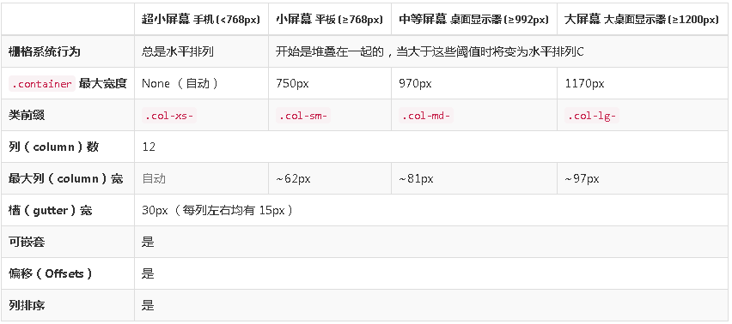

其中：

large:lg 大尺寸

medium:md 中等尺寸

small:sm 小尺寸

x-small:xs 特小尺寸

案例：

|  |
| --- |
| <div class=”container”>  <div class="row">  <div class="col-md-1">.col-md-1</div>  <div class="col-md-1">.col-md-1</div>  <div class="col-md-1">.col-md-1</div>  <div class="col-md-1">.col-md-1</div>  <div class="col-md-1">.col-md-1</div>  <div class="col-md-1">.col-md-1</div>  <div class="col-md-1">.col-md-1</div>  <div class="col-md-1">.col-md-1</div>  <div class="col-md-1">.col-md-1</div>  <div class="col-md-1">.col-md-1</div>  <div class="col-md-1">.col-md-1</div>  <div class="col-md-1">.col-md-1</div>  </div>  <div class="row">  <div class="col-md-8">.col-md-8</div>  <div class="col-md-4">.col-md-4</div>  </div>  <div class="row">  <div class="col-md-4">.col-md-4</div>  <div class="col-md-4">.col-md-4</div>  <div class="col-md-4">.col-md-4</div>  </div>  <div class="row">  <div class="col-md-6">.col-md-6</div>  <div class="col-md-6">.col-md-6</div>  </div>  </div> |

**1.3.1.3 按钮**

帮助手册：<https://v3.bootcss.com/css/#buttons>

网站demo:下面各个按钮代码

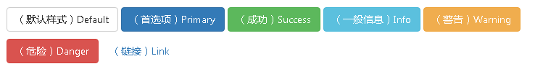

|  |
| --- |
| <!-- Standard button -->  <button type="button" class="btn btn-default">（默认样式）Default</button>  <!-- Provides extra visual weight and identifies the primary action in a set of buttons -->  <button type="button" class="btn btn-primary">（首选项）Primary</button> <!-- Indicates a successful or positive action -->  <button type="button" class="btn btn-success">（成功）Success</button>  <!-- Contextual button for informational alert messages -->  <button type="button" class="btn btn-info">（一般信息）Info</button>  <!-- Indicates caution should be taken with this action -->  <button type="button" class="btn btn-warning">（警告）Warning</button>  <!-- Indicates a dangerous or potentially negative action -->  <button type="button" class="btn btn-danger">（危险）Danger</button>  <!-- Deemphasize a button by making it look like a link while maintaining button behavior -->  <button type="button" class="btn btn-link">（链接）Link</button> |

.btn-lg、.btn-sm或.btn-xs可以设置按钮的不同尺寸

.active类设置按钮激活状态，其表现为被按下 去（颜色更深、边框颜色更深、向内投射阴影）。

**1.3.1.4 响应式工具**

帮助手册：<https://v3.bootcss.com/css/#responsive-utilities>

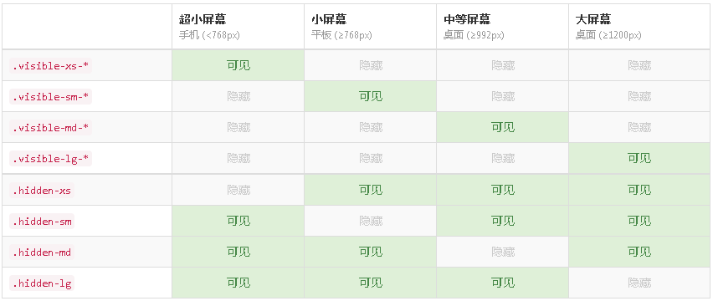

例如：

|  |
| --- |
| <!--  设置one-div:中国等屏幕和超小屏幕显示  设置two-div:小屏幕和超大屏幕隐藏  -->  <div class="visible-md visible-xs">one</div>  <div class="hidden-sm hidden-lg">two</div> |

1.3.2 案例实现

|  |
| --- |
| <div class="container">  <div class="row">  <div class="col-lg-4 col-md-4 col-sm-6">  <img src="../img/logo.png">  </div>  <div class="col-lg-5 col-md-4 col-sm-6 hidden-xs">  <img src="../img/header.png">  </div>  <div class="col-lg-3 col-md-4 col-sm-12" style="padding-top: 15px;">  <a href="#">登录</a>  <a href="#">注册</a>  <a href="#">首页</a>  </div>  </div>  </div> |

## 首页之导航栏

1.4.1 案例分析

Bootstrap已经提供了导航的完整实例，通常情况下，只需要进行修改即可完成所要功能。

帮助文档：[https://v3.bootcss.com/components/#navbar](https://v3.bootcss.com/components/" \l "navbar)

反色导航条：https://v3.bootcss.com/components/#navbar-inverted

1.4.2 案例实现

|  |
| --- |
| <div class="container" style="margin-top: 15px;">  <nav class="navbar navbar-inverse">  <div class="container-fluid">  <!-- Brand and toggle get grouped for better mobile display -->  <div class="navbar-header">  <button type="button" class="navbar-toggle collapsed" data-toggle="collapse" data-target="#bs-example-navbar-collapse-1" aria-expanded="false">  <span class="sr-only">Toggle navigation</span>  <span class="icon-bar"></span>  <span class="icon-bar"></span>  <span class="icon-bar"></span>  </button>  <a class="navbar-brand" href="#">首页</a>  </div>  <!-- Collect the nav links, forms, and other content for toggling -->  <div class="collapse navbar-collapse" id="bs-example-navbar-collapse-1">  <ul class="nav navbar-nav">  <li class="active"><a href="#">手机数码 <span class="sr-only">(current)</span></a></li>  <li><a href="#">电脑办公</a></li>  <li><a href="#">服装鞋帽</a></li>  <li><a href="#">母婴产品</a></li>  <li><a href="#">奢侈品</a></li>  <li class="dropdown">  <a href="#" class="dropdown-toggle" data-toggle="dropdown" role="button" aria-haspopup="true" aria-expanded="false">全部分类 <span class="caret"></span></a>  <ul class="dropdown-menu">  <li><a href="#">手机数码</a></li>  <li><a href="#">电脑办公</a></li>  <li><a href="#">服装鞋帽</a></li>  <li><a href="#">母婴产品</a></li>  <li><a href="#">奢侈品</a></li>  </ul>  </li>  </ul>  <form class="navbar-form navbar-right">  <div class="form-group">  <input type="text" class="form-control" placeholder="Search">  </div>  <button type="submit" class="btn btn-default">Submit</button>  </form>  </div>  <!-- /.navbar-collapse -->  </div>  <!-- /.container-fluid -->  </nav>  </div> |

## 首页之轮播图

1.5.1 案例分析

Bootstrap已经提供了轮播图的完整案例，我们只需进行修改即可。

参考文档：https://v3.bootcss.com/javascript/#carousel

1.5.2 案例实现

|  |
| --- |
| <div class="container">  <div id="carousel-example-generic" class="carousel slide" data-ride="carousel">  <!-- Indicators -->  <ol class="carousel-indicators">  <li data-target="#carousel-example-generic" data-slide-to="0" class="active"></li>  <li data-target="#carousel-example-generic" data-slide-to="1"></li>  <li data-target="#carousel-example-generic" data-slide-to="2"></li>  </ol>  <!-- Wrapper for slides -->  <div class="carousel-inner" role="listbox">  <div class="item active">  <img src="../img/1.jpg" alt="...">  <div class="carousel-caption">  ...  </div>  </div>  <div class="item">  <img src="../img/2.jpg" alt="...">  <div class="carousel-caption">  ...  </div>  </div>  <div class="item">  <img src="../img/3.jpg" alt="...">  <div class="carousel-caption">  ...  </div>  </div>  </div>  <!-- Controls -->  <a class="left carousel-control" href="#carousel-example-generic" role="button" data-slide="prev">  <span class="glyphicon glyphicon-chevron-left" aria-hidden="true"></span>  <span class="sr-only">Previous</span>  </a>  <a class="right carousel-control" href="#carousel-example-generic" role="button" data-slide="next">  <span class="glyphicon glyphicon-chevron-right" aria-hidden="true"></span>  <span class="sr-only">Next</span>  </a>  </div>  </div> |

1.6 首页之热卖商品

1.6.1 案例分析

热卖商品是对栅格系统的再次应用，我们将利用已有知识编写出响应式页面。

1.6.2 案例实现

|  |
| --- |
| <div class="container">  <!--文字部分-->  <div class="row" style="font-size: 30px; padding-left: 15px; margin-top: 15px;">  <span>热门商品&nbsp;&nbsp;&nbsp;<img src="../img/title2.jpg"></span>  </div>  <!--图片部分-->  <div class="row">  <div class="col-lg-2 col-md-2 hidden-sm hidden-xs" style="height: 400px;">  <img src="../img/big01.jpg" height="100%">  </div>  <div class="col-lg-10 col-md-10">  <!--上一行-->  <div class="row">  <div class="col-lg-6 col-md-6 hidden-sm hidden-xs" style=" width: 480px; height: 200px;">  <a href="#"><img src="../img/middle01.jpg" width="100%" height="100%"></a>  </div>  <div class="col-lg-2 col-md-2 col-sm-4 col-xs-6" align="center">  <a href="#"><img src="../img/small01.jpg"></a><br />  <p><a href="#">电炖锅</a></p>  <p><a href="#">¥399</a></p>  </div>  <div class="col-lg-2 col-md-2 col-sm-4 col-xs-6" align="center">  <a href="#"><img src="../img/small01.jpg"></a><br />  <p><a href="#">电炖锅</a></p>  <p><a href="#">¥399</a></p>  </div>  <div class="col-lg-2 col-md-2 col-sm-4 col-xs-6" align="center">  <a href="#"><img src="../img/small01.jpg"></a><br />  <p><a href="#">电炖锅</a></p>  <p><a href="#">¥399</a></p>  </div>  </div>  <!--下一行-->  <div class="row">  <div class="col-lg-2 col-md-2 col-sm-4 col-xs-6" align="center">  <a href="#"><img src="../img/small01.jpg"></a><br />  <p><a href="#">电炖锅</a></p>  <p><a href="#">¥399</a></p>  </div>  <div class="col-lg-2 col-md-2 col-sm-4 col-xs-6" align="center">  <a href="#"><img src="../img/small01.jpg"></a><br />  <p><a href="#">电炖锅</a></p>  <p><a href="#">¥399</a></p>  </div>  <div class="col-lg-2 col-md-2 col-sm-4 col-xs-6" align="center">  <a href="#"><img src="../img/small01.jpg"></a><br />  <p><a href="#">电炖锅</a></p>  <p><a href="#">¥399</a></p>  </div>  <div class="col-lg-2 col-md-2 col-sm-4 col-xs-6" align="center">  <a href="#"><img src="../img/small01.jpg"></a><br />  <p><a href="#">电炖锅</a></p>  <p><a href="#">¥399</a></p>  </div>  <div class="col-lg-2 col-md-2 col-sm-4 col-xs-6" align="center">  <a href="#"><img src="../img/small01.jpg"></a><br />  <p><a href="#">电炖锅</a></p>  <p><a href="#">¥399</a></p>  </div>  <div class="col-lg-2 col-md-2 col-sm-4 col-xs-6" align="center">  <a href="#"><img src="../img/small01.jpg"></a><br />  <p><a href="#">电炖锅</a></p>  <p><a href="#">¥399</a></p>  </div>  </div>  </div>  </div>  </div> |

1.7 首页之footer

1.7.1 案例分析

通过分析，该模块需要使用栅格划分为上下两行。第二行的文字信息准备使用列表，内容的居中将提供两种方案：文字居中，栅格列偏移。



参考文档：

文本对齐：<https://v3.bootcss.com/css/#type-alignment>

列表：[https://v3.bootcss.com/css/#type-lists](https://v3.bootcss.com/css/" \l "type-lists)

栅格列偏移：<https://v3.bootcss.com/css/#grid-offsetting>

1.7.2 案例实现

|  |
| --- |
| <!--广告图片-->  <div class="container">  <div class="row">  <div class="" style="margin-top: 15px; padding-left: 15px;">  <img src="../img/footer.jpg" width="100%">  </div>    </div>  </div>  <div style="text-align: center;margin-top: 5px;">  <ul class="list-inline">  <li><a href="info.html">关于我们</a></li>  <li><a>联系我们</a></li>  <li><a>招贤纳士</a></li>  <li><a>法律声明</a></li>  <li><a>友情链接</a></li>  <li><a>支付方式</a></li>  <li><a>配送方式</a></li>  <li><a>服务声明</a></li>  <li><a>广告声明</a></li>  </ul>  </div>  <div style="text-align: center;margin-top: 5px;margin-bottom:20px;">  Copyright &copy; 2009-2017 极客商城 版权所有  </div> |